职业卫生检测技术服务信息公开表
用人单位  名称 | 青岛亮见电子部品有限公司
地理位置 | 青岛市城阳区双元路空港工业园
联系人 | 左伟杰
调查专业  技术人员名单 | 贾健、王洪帅 | 调查时间 | 2024.05.18 | 陪同人 | 左伟杰
采样专业  技术人员名单 | 王洪帅、王文超 | 采样时间 | 2024.05.22 | 陪同人 | 左伟杰
检测专业  技术人员名单 | 孙颖、郭秀丽、常鑫钰、田立茹 |  | 检测时间 | 2024.05.22-2024.05.23
影像资料  （调查影像资料及采样影像资料） | 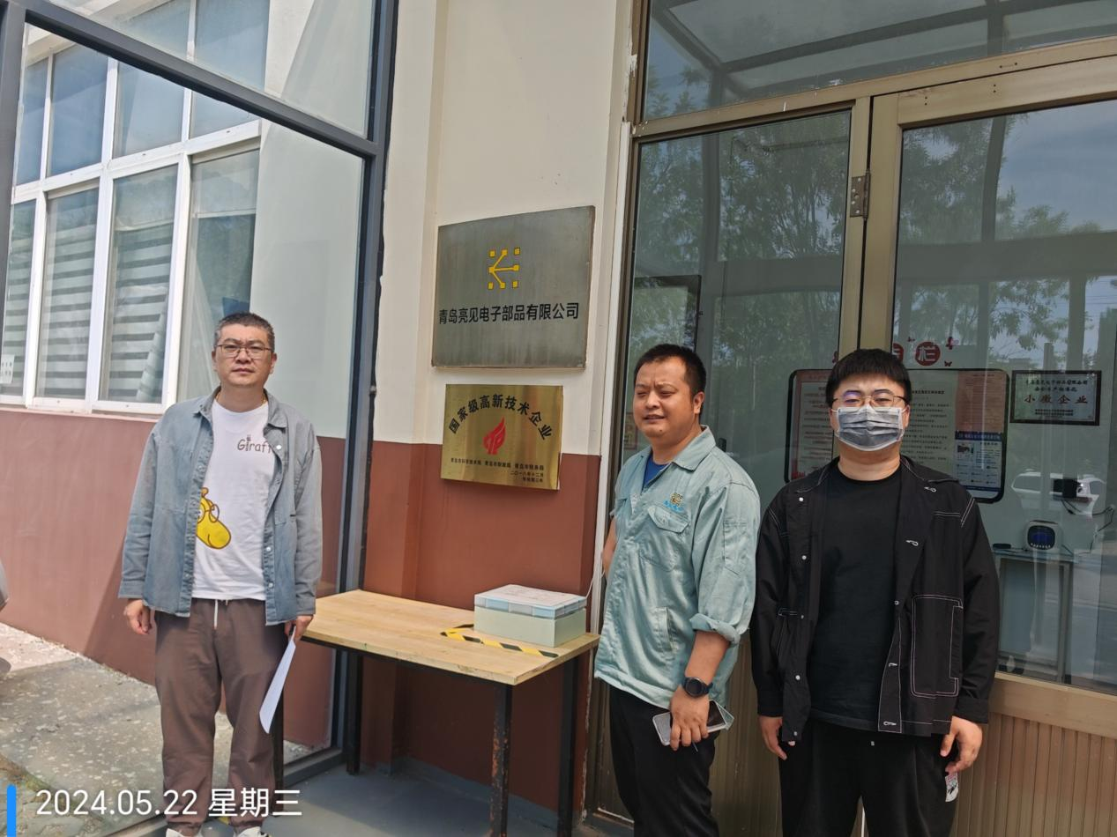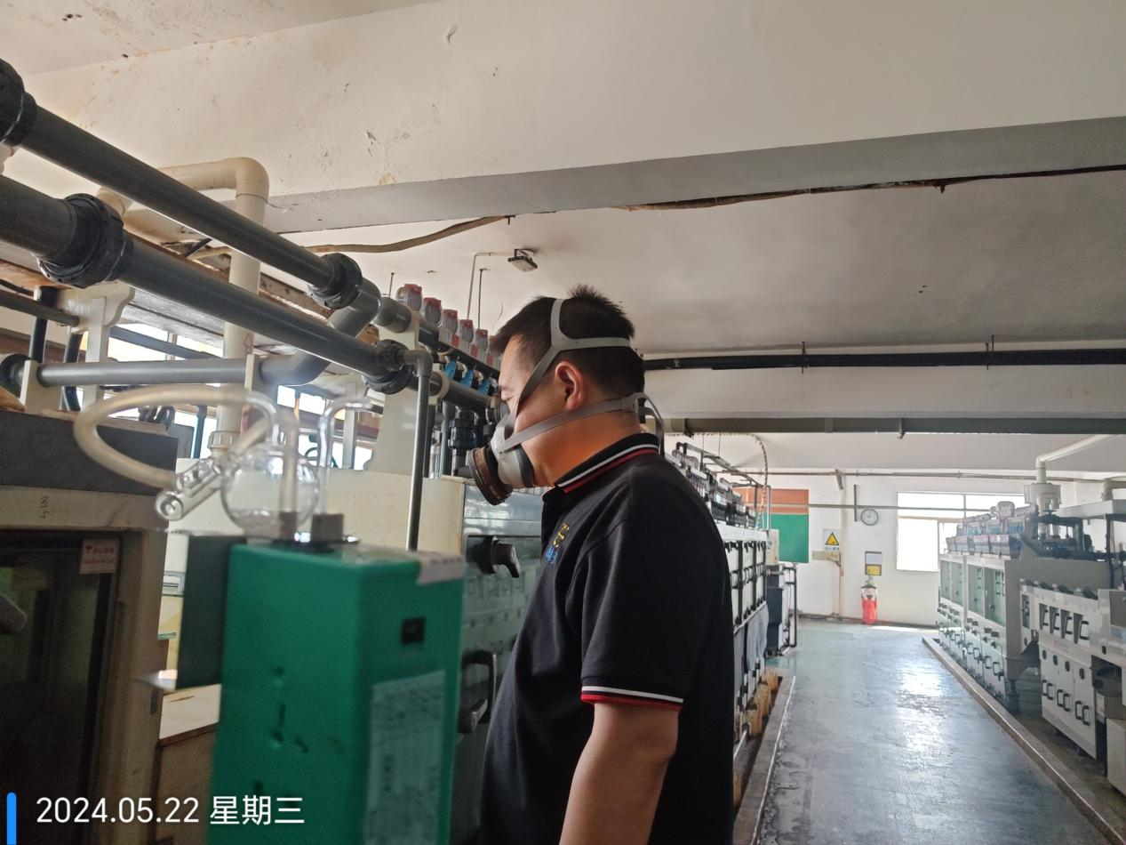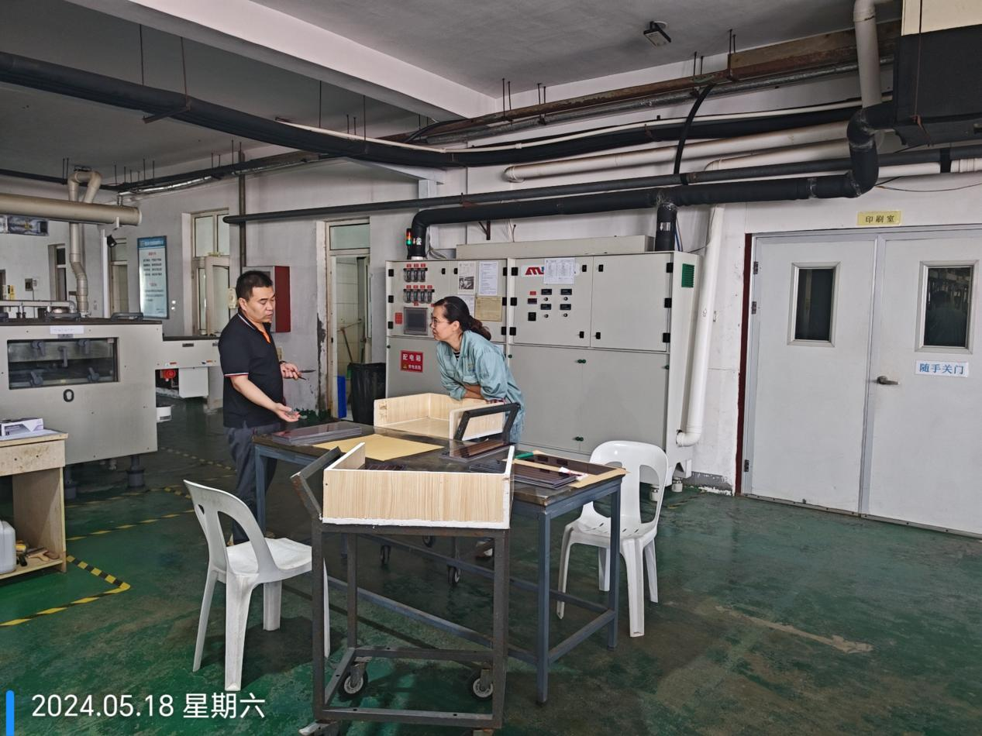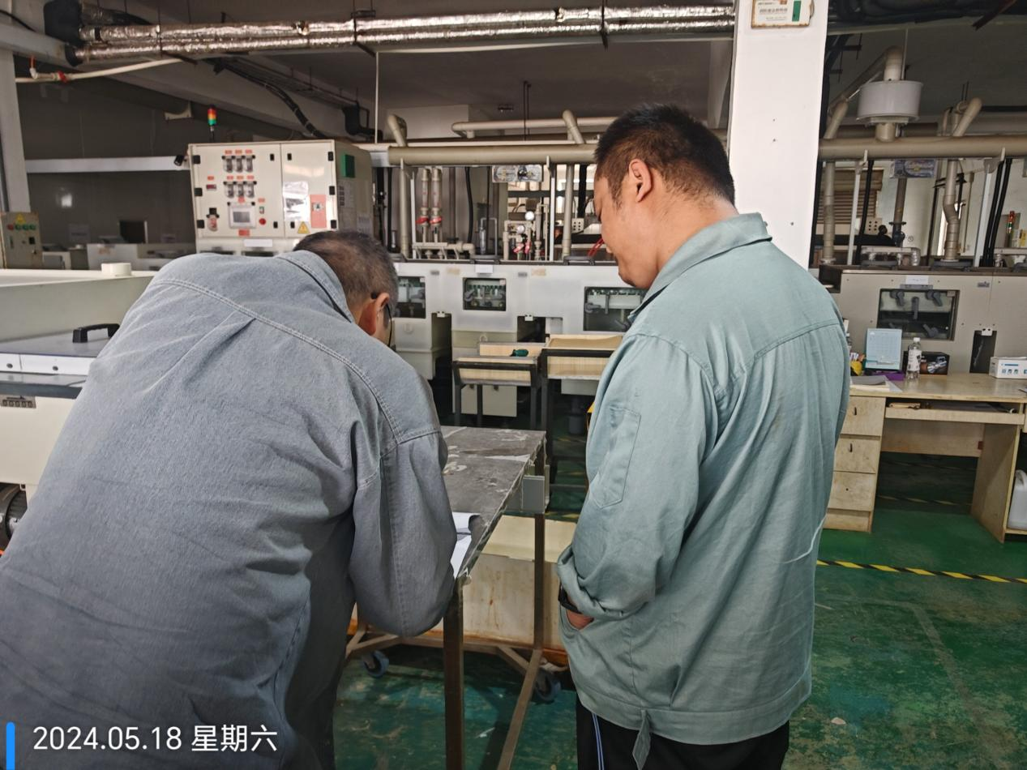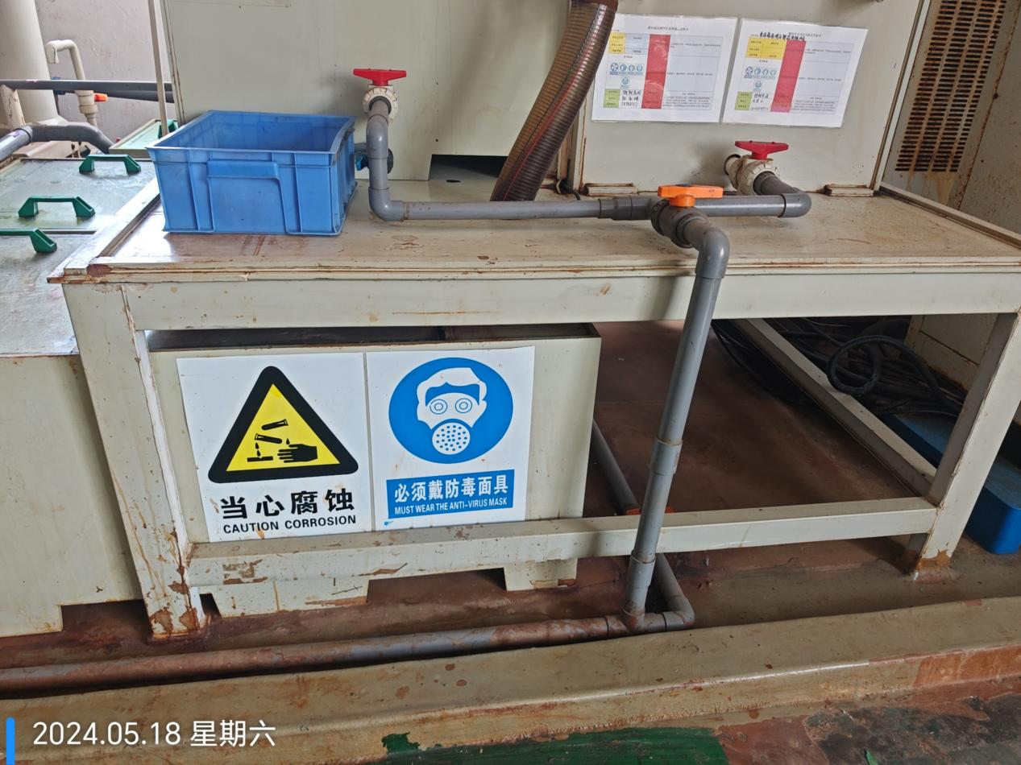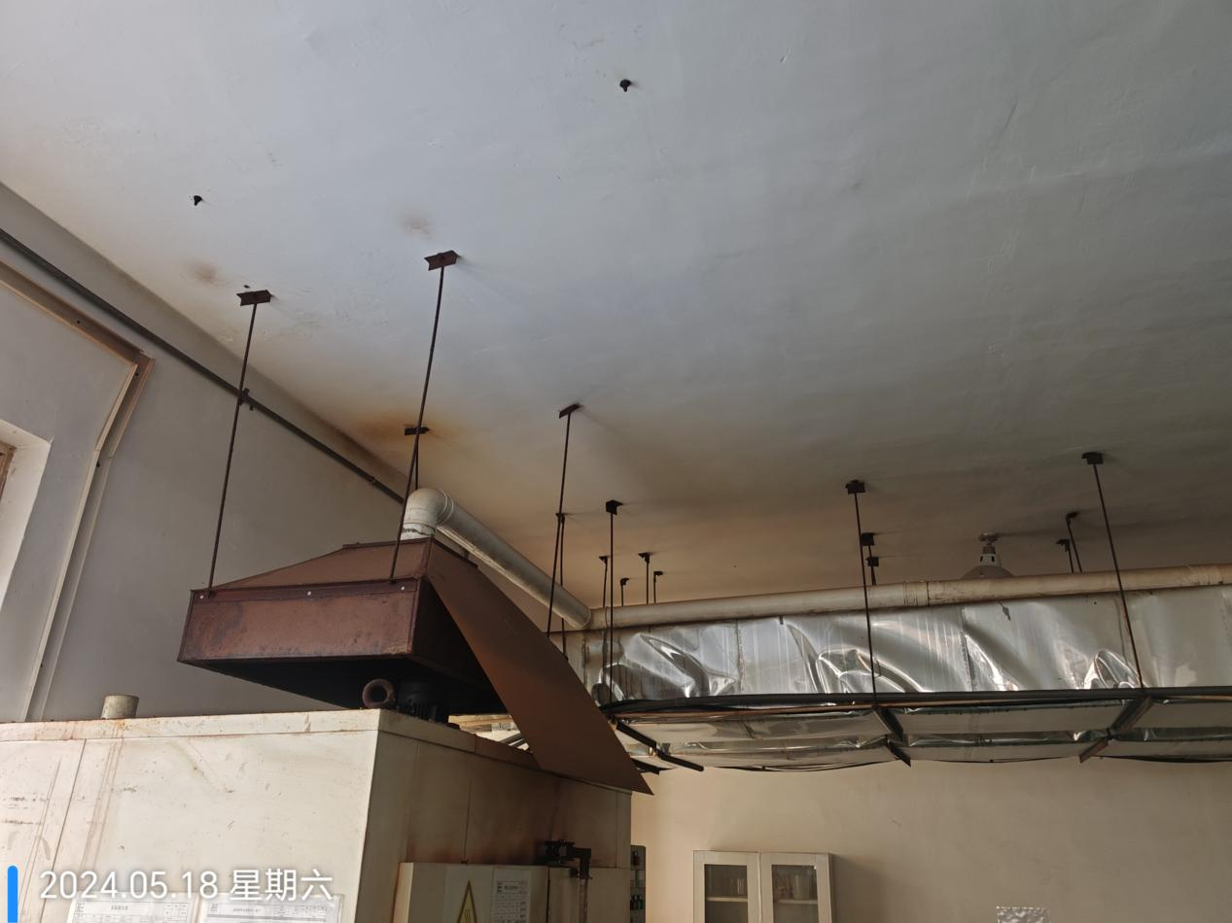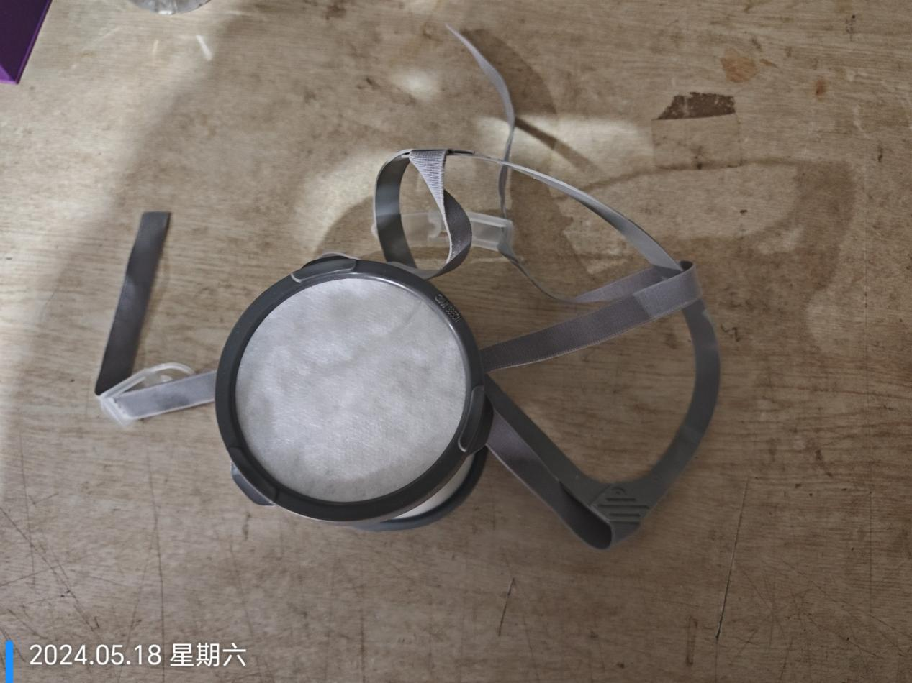
公示日期：2024.06.17

